Общество с ограниченной ответственностью
“1С-Медицина-Регион”
Рабочая документация.

Информационная система управления ресурсами медицинских организаций Тюменской области

Разработка функционала Системы и проведение испытаний

ПОЛЬЗОВАТЕЛЬСКАЯ ИНСТРУКЦИЯ

Дистанционное сопровождение граждан

«1С:Медицина.Больница»

На 30 листах

г. Тюмень
2020 г.
ООО «1С-Медицина-Регион».
Контракт на оказание услуг по развитию Информационной системы управления ресурсами медицинских организаций Тюменской области.
Развитие информационной системы управления ресурсами в части оказания медицинской помощи в амбулаторно-поликлиническом звене и в стационарном звене

Содержание
Реестр дистанционного сопровождения.Создание документа ДС 3
Назначение врача на ДС 7
Работа с автообзвоном 9
Общество с ограниченной ответственностью 1

Данная пользовательская инструкция разработана для Информационной системы управления ресурсами медицинских организаций Тюменской области в части доработки функционала по оказанию медицинской помощи в амбулаторно-поликлиническом звене, реализованного в модуле «1С:Медицина.Больница».
Реестр дистанционного сопровождения. Создание документа ДС
Для постановки пациента на дистанционное сопровождение необходимо под правами «Врач амбулатории (СМП)»/ «Регистратор поликлиники (тмб)/ «Регистратор поликлиники с полномочиями ведения расписания (тмб)» перейти в подсистему «Регистратура» - «Реестр дистанционного сопровождения» (далее сокращенно «Реестр ДС») (рис. 1).
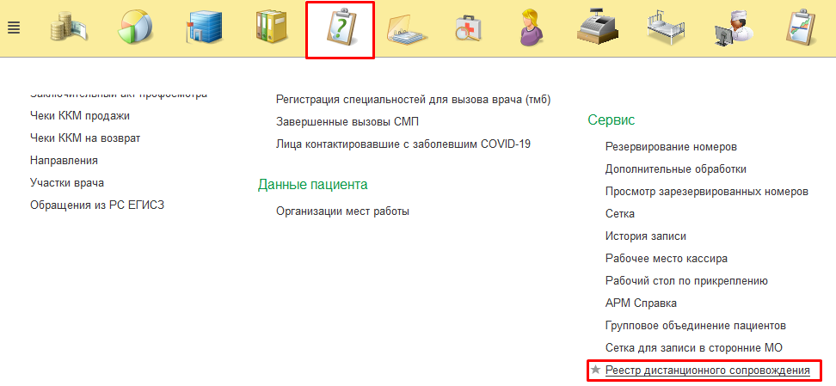
Рисунок 1 – Функционал «Реестр дистанционного сопровождения»
Открылась главная форма функционала (рис. 2). Форма функционала состоит из сворачиваемой группы фильтров (для того, чтобы свернуть список с фильтрами, достаточно нажать на гиперссылку «Группа настроек динамического списка»), а так же табличной части с данными по пациентам, находящимися на ДС.

Важно!
Идентифицированные пациенты, которые до применения данного функционала в систему уже находились на дистанционном сопровождении и еще с него не сняты, будут с релизом созданы в реестре ДС автоматически.

Для создания нового документа дистанционного сопровождения на пациента, необходимо нажать на кнопку «Создать ДС» (рис.2).

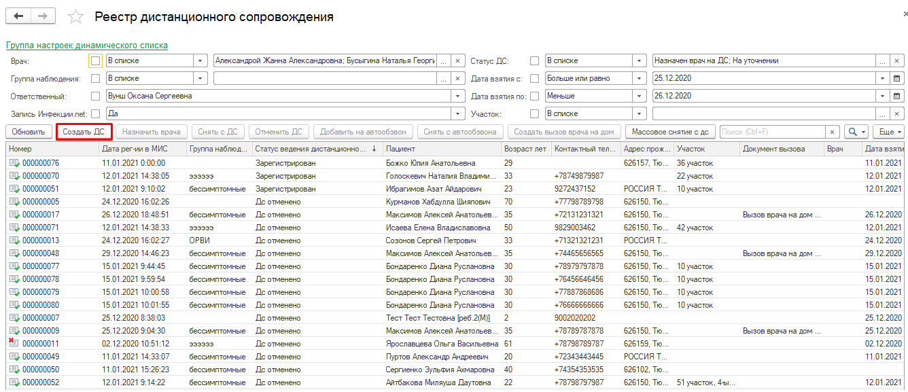
Рисунок 2 – Создание документа ДС на пациента
Открылась форма документа «Регистрация пациента на дистанционное сопровождение» (рис. 3).
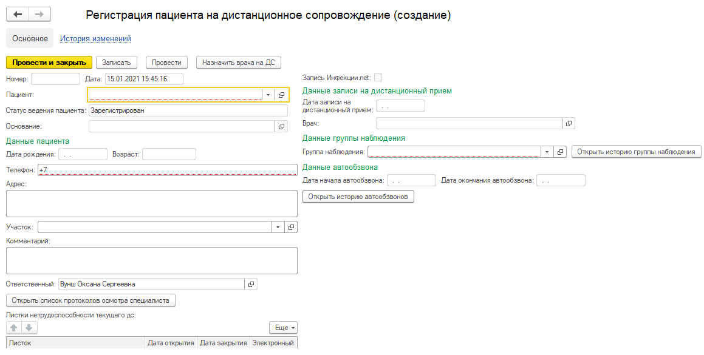
Рисунок 3 – Создание документа «Регистрация пациента на дистанционное сопровождение»
Документ состоит из следующих полей:
- Пациент – ссылка на ОДП пациента. Подбор пациента осуществляется через обработку «Поиск медицинской карты»;
- Статус ведения пациента – нередактируемое поле, которое обозначает статус в реестре ДС. Начальный статус при заведении ДС - «Зарегистрирован».
- Основание – нередактируемое поле, ссылка на документ из функционала «Вызов врача на дом». Заполняется лишь в том случае, если пациент был добавлен в реестр ДС из вызова на дом по кнопке «Включить в реестр ДС» (подробное описание работы данной кнопки идет далее в инструкции). В случае, если запись в реестр ДС была произведена через кнопку «Создать ДС» - данное поле будет пустым.

Блок полей «Данные пациента»:
- Дата рождения – нередактируемое поле, значение устанавливается автоматически после выбора пациента;
- Возраст - нередактируемое поле, значение устанавливается автоматически после выбора пациента;
- Адрес - поле, доступное для редактирования. Устанавливается автоматически в том случае, если у выбранного пациента в ОДП (документ «Смена адреса») указан хотя бы один из следующих видов адресов: Регистрации/Фактический;
- Телефон – поле, обязательное для заполнения и редактирования. Значение в данном поле устанавливается автоматически лишь в том случае, если в ОДП выбранного пациента в документе «Смена контактной информации» имеется хотя бы один актуальный основной номер телефона и него же указан вид контактного лица. В остальных случаях поле пустое;
- Участок - поле, доступное для редактирования. Устанавливается автоматически в том случае, если у выбранного пациента в ОДП (документ «Смена участков») указан участок;

- Комментарий – поле, предусмотренное для ответственного за создание документа по ДС. Доступно для редактирование всегда;
- Ответственный – нередактируемое поле. Значение устанавливается автоматически из данных пользователя, создающего документ на ДС;
- Кнопка «Открыть список протоколов осмотра специалиста» - кнопка, предназначенная для открытия формы с информацией по тем ШМД «Протокол осмотра специалиста», которые были созданы в период нахождения пациента на текущем ДС;
- Табличная часть «Листки временной нетрудоспособности» - таблица, в которой будут отображаться данные по ЛВН, созданному в период ДС (ЛВН, попадающие в данный период, а также ЛВН не имеющие даты закрытия по сей день);
- Чек-бокс «Запись Инфекции.net» - отметка, недоступная для редактирования. Значение в чек-боксе устанавливается «Инстина» в случае, когда данный документ по ДС пришел по сервису от системы «Инфекции.net»;

Блок полей «Данные записи на дистанционный прием»:
- Дата записи на дистанционный прием – поле, недоступное для редактирования. Заполняется последней актуальной датой по записи пациента на метку периода «Дистанционный прием»;
- Врач – поле, недоступное для редактирования. Заполняется ФИО врача по последней актуальной записи пациента на метку периода «Дистанционный прием»;

Блок полей «Данные группы наблюдения»:
- Группа наблюдения – поле, обязательное для заполнения. Значение в данном поле устанавливается путем выбора значения из единого справочника. Поле доступно для изменения всегда только для тех документов, которые не имеют отметки «Запись Инфекции.net»;
- Кнопка «Открыть историю группы наблюдения» - кнопка, открывающая форму с данными по изменению данных по группе наблюдения пациента за ДС.

Блок полей «Данные автообзвона»:
- Поля «Дата начала автообзвона» и «Дата окончания автообзвона» – поля, недоступные для редактирования. Отображают даты последнего актуального на момент ДС назначенного автообзвона;
- Кнопка «Открыть историю автообзвонов» - кнопка, которая позволяет просмотреть назначенные автообзвоны пациенту на текущий документ по ДС.

Важно! В Реестр ДС могут попасть:
- только Идентифицированные пациенты (имеющие код РМИС);
- только пациенты, у которых ранее до применения функционала уже было открыто ДС;
- пациенты, у которых нет на текущий момент в реестре ДС активного дистанционного сопровождения
Для создания пациенту ДС необходимо выбрать пациента. Если пациент не идентифицирован, система выдает предупреждающее сообщение и не записывает в поле «Пациент» ФИО (рис. 4). Поэтому, чтобы внести в реестр ДС уже находящихся на сопровождении пациентов, необходимо провести им идентификацию и повторить попытку создания документа в реестре ДС.
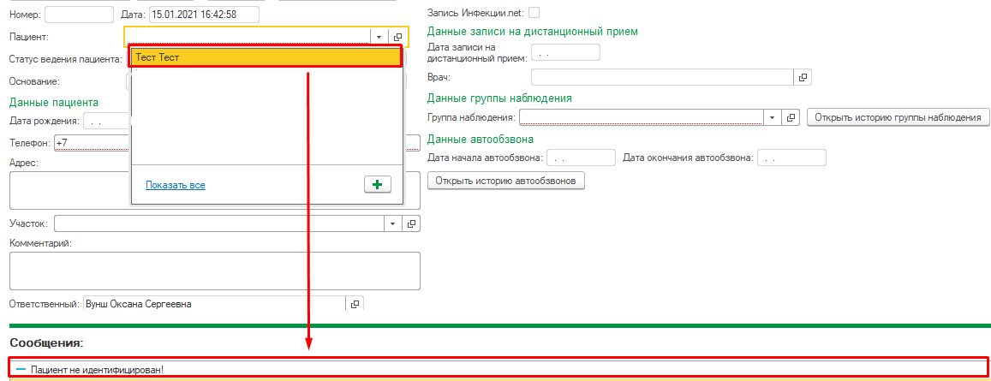
Рисунок 4 – Предупреждающее сообщение об отсутствии РМИС у пациента
Если у пациента в реестре ДС уже существует документ с активным дистанционным сопровождением (то есть не имеет статус «ДС отменено»/«ДС завершено»), то система также выдает предупреждающее сообщение (рис. 5).

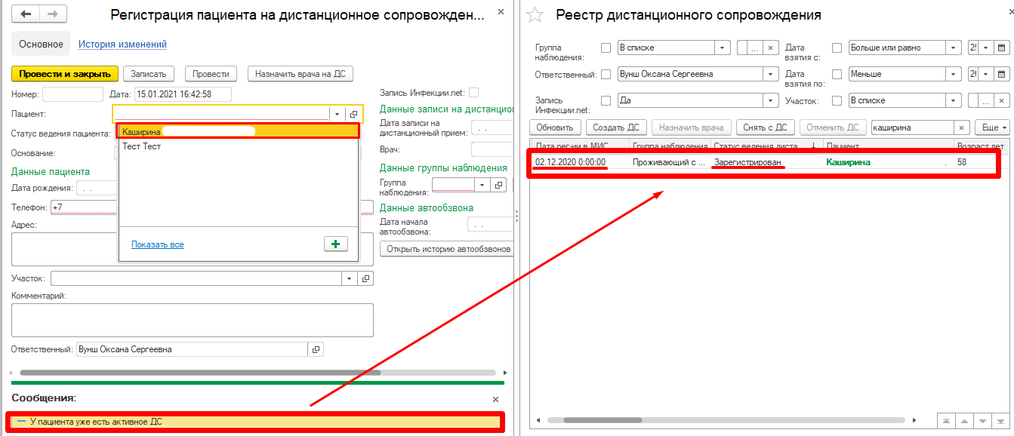
Рисунок 5 – Предупреждающее сообщение о уже имеющемся активном ДС у пациента
Примечание: Если у пациента ранее в системе через протокол осмотра специалиста было зарегистрировано ДС и на момент, когда в системе появился новый функционал «Реестр ДС» + пациент имеет код РМИС, то при создании документа в реестре ДС датой регистрации в МИС указывается дата взятия на ДС (она может быть меньше, чем текущая дата, т.к. пациент был взят например на ДС раньше, чем сегодня).
Назначение врача на ДС
После того, как данные в документе заполнены, необходимо нажать на кнопку «Провести и закрыть» (рис. 6).
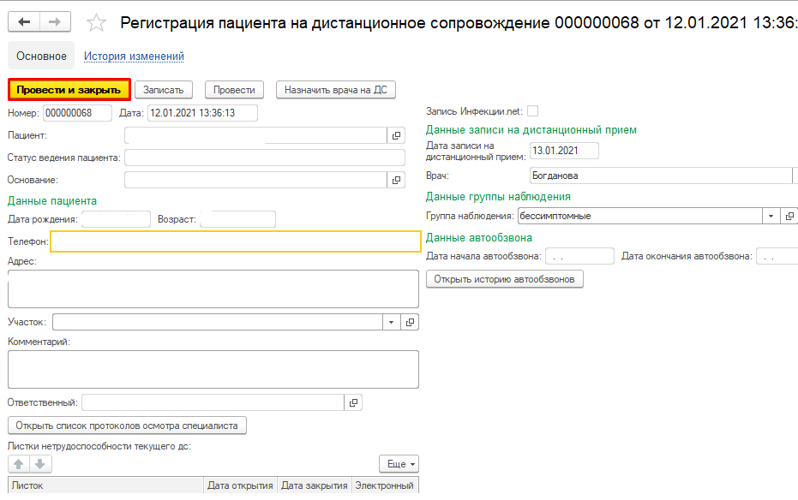
Рисунок 6 – Проведение документа
Документ сохранен в реестре ДС со статусом «Зарегистрирован». Для того чтобы назначить пациенту врача на дальнейшее ДС, необходимо на главной форме функционала левой клавишей мыши одинарным кликом нажать на строку с пациентом, далее нажать на кнопку «Назначить врача на ДС». Перед пользователем открывается сетка расписания специалистов данной МО с отбором по метке периода «Дистанционный прием» (рис. 7). Та же самая кнопка расположена на форме самого документа «Регистрация пациента на дистанционное сопровождение» (рис.8).
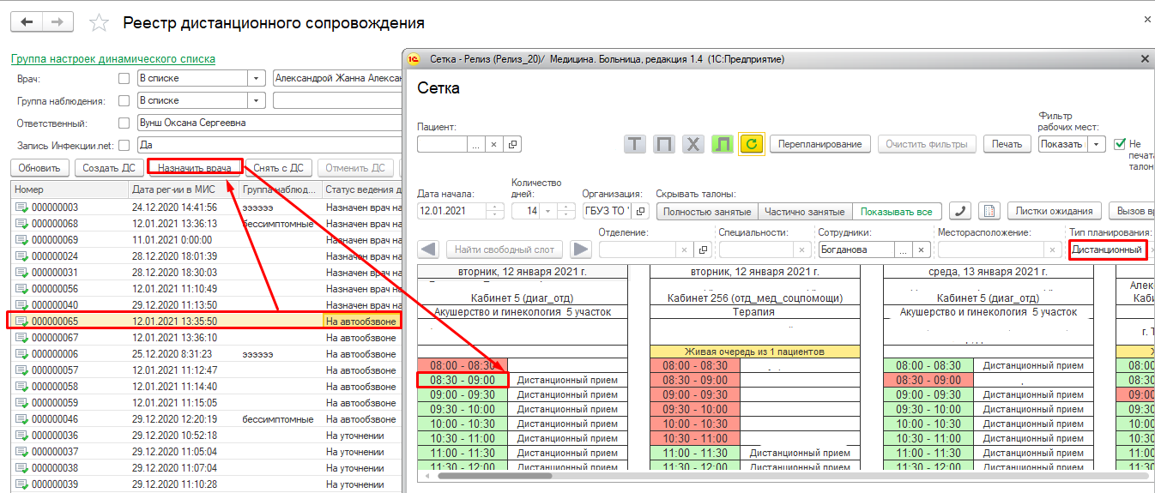
Рисунок 7 – Запись пациента на дистанционный прием

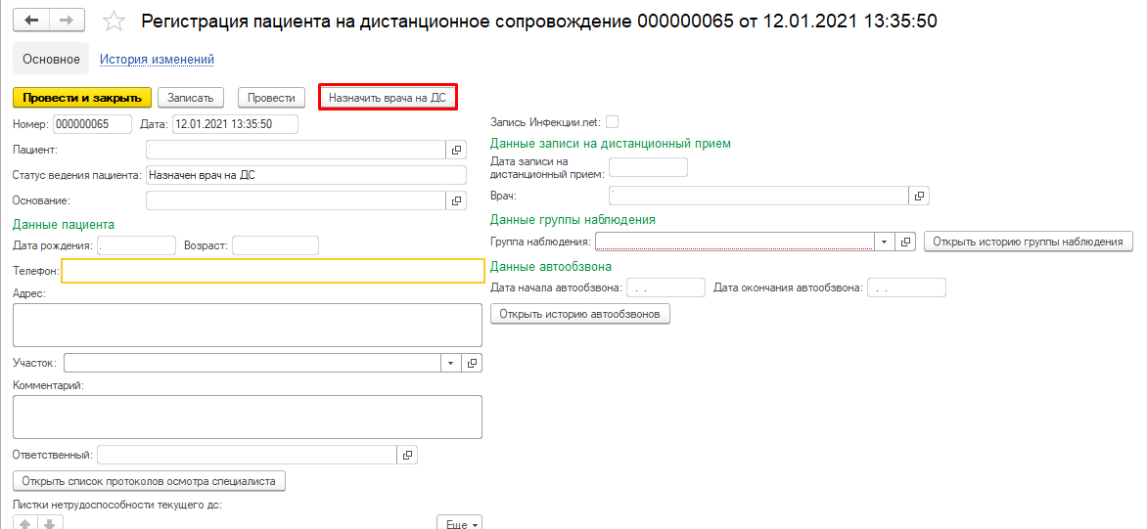
Рисунок 8 – Запись пациента на прием через форму документа
Необходимо выбрать свободный слот. Пациент записан на прием к врачу дистанционно и отображается в АРМ врача. Статус документа изменен на «Назначен врач на ДС».

Работа с автообзвоном
После назначения врача на ДС в системе есть возможность назначения автообзвона. Для этого необходимо на главной форме функционала левой клавишей мыши одинарным кликом нажать на строку с пациентом, далее нажать на кнопку «Добавить на автообзвон» (рис. 9).
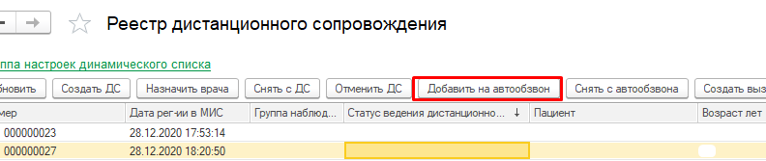
Рисунок 9 – Назначение автообзвона пациенту
Открылась форма для указания даты начала автообзвона и количество дней автообзвона. Заполнить данные на форме и нажать кнопку «ОК» (рис. 10).
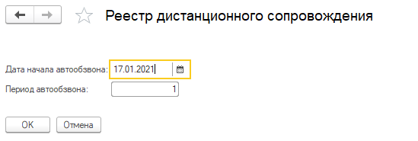
Рисунок 10 – Параметры автообзвона
Пациенту назначен автообзвон. На главной форме функционала в полях «Дата начала автообзвона», «Дата окончания автообзвона», «Количество дней автообзвона» значения заполнились в соответствии с введенными данными (рис. 11).
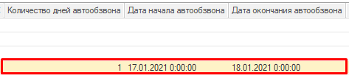
Рисунок 11 – Параметры автообзвона на главной форме
После окончания автообзвона (если по пациенту не будет проведено за период никаких манипуляций по смене статуса) статус документа сменится на «Требует назначения врача на ДС» (рис. 12). После этого необходимо назначить врача по аналогии тому, как описывалось выше, либо повторно назначить автообзвон.
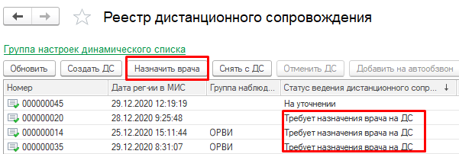
Рисунок 12 – Установка статуса после окончания периода автообзвона
Чтобы снять пациента с автообзвона, необходимо на главной форме функционала левой клавишей мыши одинарным кликом нажать на строку с пациентом, далее нажать на кнопку «Снять с автообзвона» (рис. 13). Данная кнопка доступна лишь в том случае, если у пациента есть активный на сегодняшний день автообзвон.
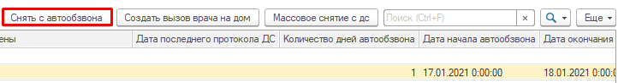
Рисунок 13 – Снятие пациента с автообзвона
Далее во всплывающем окне требуется подтвердить действие, нажатием кнопки «Да» (рис. 14).
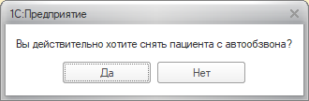
Рисунок 14 – Подтверждение снятия с автообзвона
После снятия пациента с автообзвона документу в реестре возвращается предыдущий статус, а данные по автообзвону на главной форме затираются.
Создание вызова на дом из Реестра ДС
Чтобы создать документ «Регистрация вызова врача на дом» из Реестра дистанционного сопровождения, необходимо на главной форме функционала левой клавишей мыши одинарным кликом нажать на строку с пациентом, далее нажать на кнопку «Создать вызов врача на дом» (рис. 15).
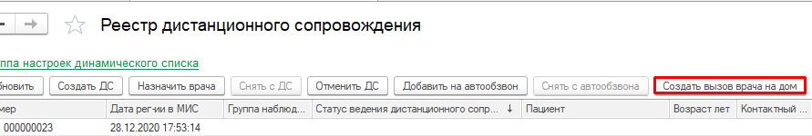
Рисунок 15 –Создание вызова врача на дом для пациента на ДС
Открылась форма документа создания вызова на дом. Заполнить все поля и нажать кнопку «Провести и закрыть» (рис. 16).
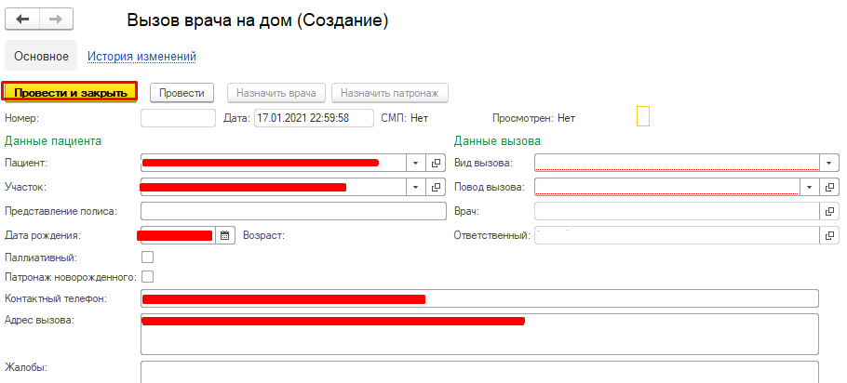
Рисунок 16 – Создание вызова врача на дом для пациента на ДС
Документ вызова врача на дом создан. Статус документа в реестре ДС изменен на «Создан вызов врача на дом». Если перейти на форму самого документа ДС, то в поле «Основание» отображается ссылка на последний созданный вызов врача на дом (рис. 17).
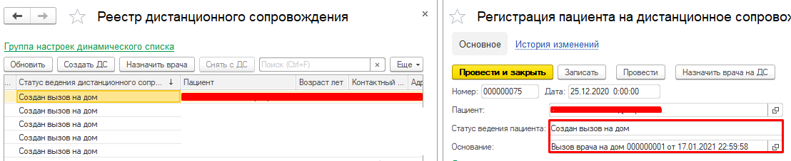
Рисунок 17 – Отображение данных по вызову на дом в реестре ДС

Снятие с ДС/Отмена ДС
Чтобы снять пациента а дистанционного сопровождения, необходимо на главной форме функционала левой клавишей мыши одинарным кликом нажать на строку с пациентом, далее нажать на кнопку «Снять с ДС» (рис. 18).
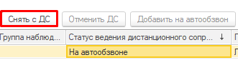
Рисунок 18 – Снятие пациента с ДС
Открылась вкладка с полем для указания причины снятия с ДС. Выбрать значение из справочника и нажать кнопку «ОК» (рис.19).
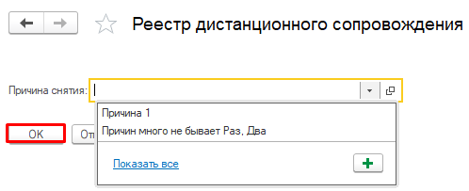
Рисунок 19 – Снятие пациента с ДС с указанием причины
Открылось модальное окно для подтверждения действия. Нажать кнопку «Да» (рис. 20).
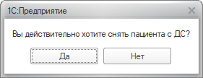
Рисунок 20 – Подтверждение снятия пациента с ДС
Пациент снят с ДС. На главной форме Реестра ДС отображается дата снятия с ДС и причина снятия (рис. 21).
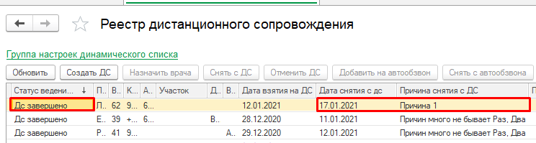
Рисунок 21 – Указание данных снятия с ДС в реестре

Важно!
Отмененным считается только тот документ дистанционного сопровождения, по которому ранее не было проведено никаких манипуляций – т.е. отменить можно только документы со статусом «Зарегистрирован».

Для отмены документа по дистанционному сопровождению необходимо на главной форме функционала левой клавишей мыши одинарным кликом нажать на строку с пациентом, далее нажать на кнопку «Отменить ДС» (рис. 22).
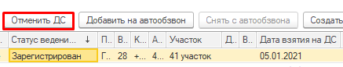
Рисунок 22 – Отмена ДС
Открылась вкладка для указания причины отмены и комментария (рис. 23). Заполнить поля и нажать кнопку «ОК».
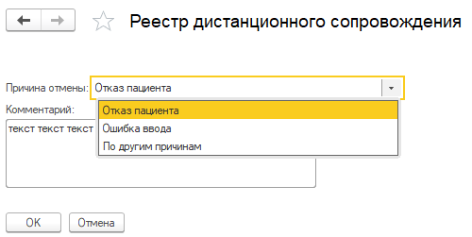
Рисунок 23 – Отмена ДС с указанием причины
Пациенту отменено ДС. На главной форме Реестра ДС отображается дата снятия с ДС и причина отмены (рис. 24).
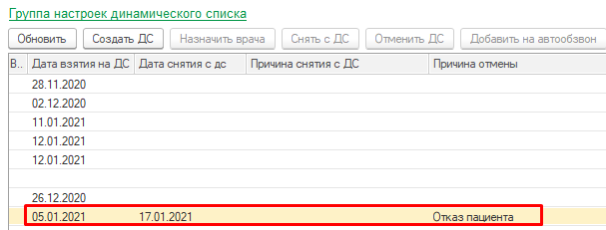
Рисунок 24 – Указание данных отмены ДС в реестре
Важно!
При массовом снятии пациентов с ДС - сняты будут пациенты с определенным статусом документа. Т.е. если при выделении строки с документом пациента кнопка «Снять с ДС» не активна, то при выделении нескольких строк для массового снятия – сняты с ДС будут те, у которых статус документа допускает снятие согласно процессу.

Чтобы снять пациентов массово с ДС, необходимо на главной форме функционала выделить строку с пациентом, которому требуется снятие с ДС, зажать клавишу «Ctrl» и кликом мыши одновременно нажимать на строки с пациентами, которым требуется снятие ДС. После этого нажать на кнопку «Массовое снятие с ДС» (рис. 25).
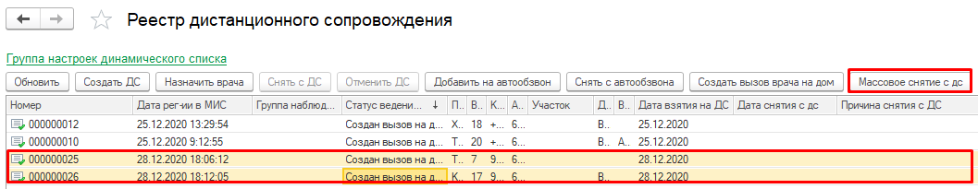
Рисунок 25– Массовое снятие пациентов с ДС
Открылась вкладка для указания причины снятия с ДС. Выбрать значение справочника и нажать кнопку «ОК» (рис. 26).
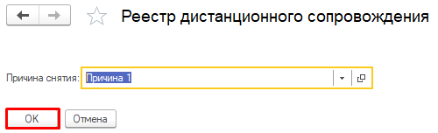
Рисунок 26 -Указание причины снятия пациентов с ДС
В модальном окне подтвердить действие, нажав кнопку «Да». Пациенты сняты с ДС. В реестре ДС для всех выделенных ранее пациентов указывается одинаковая причина, выбранная ранее (рис. 27).
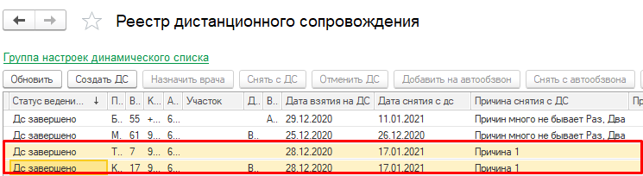
Рисунок 27 – Указание данных снятия с ДС в реестре
Взаимодействие Реестра ДС с функционалом «Вызов врача на дом»
В связи с разработкой реестра ДС в вызове врача на дом произошли следующие изменения:
- Убрана вкладка «Дистанционное сопровождение» (теперь все ДС ведется только в реестре).
- Исключена возможность заведения вызова с видом «Дистанционный прием»
- Убрана возможность записи на ДС из документа (кнопка «Записать на дистанционный прием»)
- Убрано из документа вызова поле «Группа наблюдения» и перенесено в реестр ДС

Включить пациента в реестр ДС теперь возможно только по одноименной кнопке, расположенной на главной форме функционала (рис. 28).
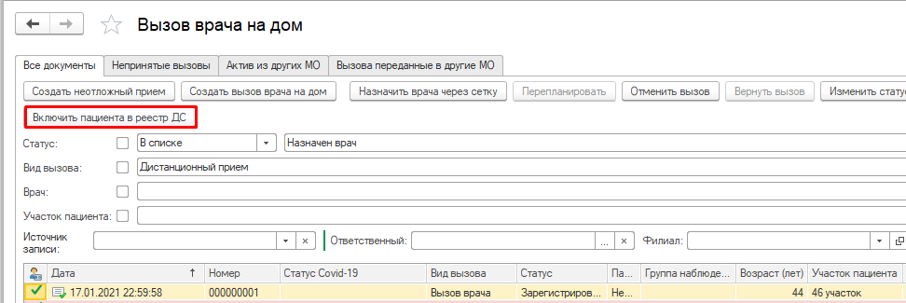
Рисунок 28 – Включение в реестр ДС из функционала «Вызов врача на дом»
Важно!
Для успешного включения из вызова на дом в реестр ДС должны выполняться 3 условия:
- Пациент должен быть идентифицирован в МИС (если код РМИС в ОДП отсутствует, то система при нажатии на кнопку «Включить в реестр ДС» выдает предупреждающее сообщение (рис. 29));
- У пациента не должно быть на текущий момент активного дистанционного сопровождения (Активное ДС – ДС, не имеющее на текущий момент даты снятия). Если условие не выполняется, то при нажатии на кнопку «Включить в реестр ДС» должно выдаваться предупреждающее сообщение (будет доработано с релизом 21, до обновления просьба включать в реестр ДС однократно, во избежание дублей);
- Документ должен иметь статус «Выполнен», т.к. согласно процессу на ДС можно переводить только после окончания оказания мед. помощи. Если условие не выполняется, то при нажатии на кнопку «Включить в реестр ДС» выдает предупреждающее сообщение (рис. 30);
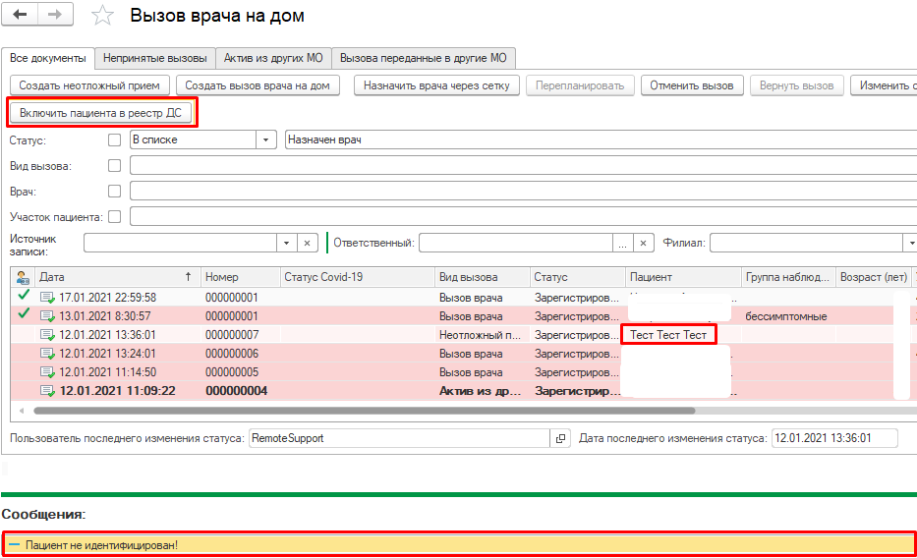
Рисунок 29 – Предупреждающее сообщение об отсутствии РМИС у пациента
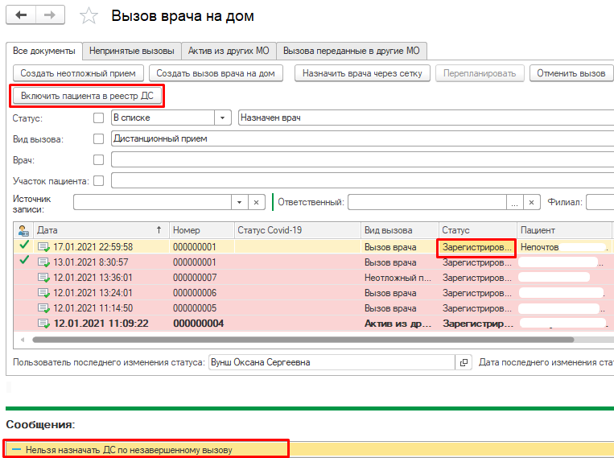
Рисунок 30 – Предупреждающее сообщение о необходимости завершения вызова
В случае, если все условия соблюдены, то при нажатии на кнопку «Включить пациента в реестр ДС» открывается форма документа «Регистрация пациента на ДС». Необходимо заполнить все поля и нажать кнопку «Провести и закрыть» (рис. 31). При открытии формы документа автоматически заполняются следующие поля (при наличии данной информации в системе):
- Дата;
- Пациент;
- Статус ведения пациента - начальная стадия ДС это статус «Зарегистрирован»;
- Основание – ссылка на документ «Вызов врача на дом», на основании которого создается данный документ ДС;
- Дата рождения;
- Возраст;
- Телефон;
- Адрес;
- Участок;
- Ответственный
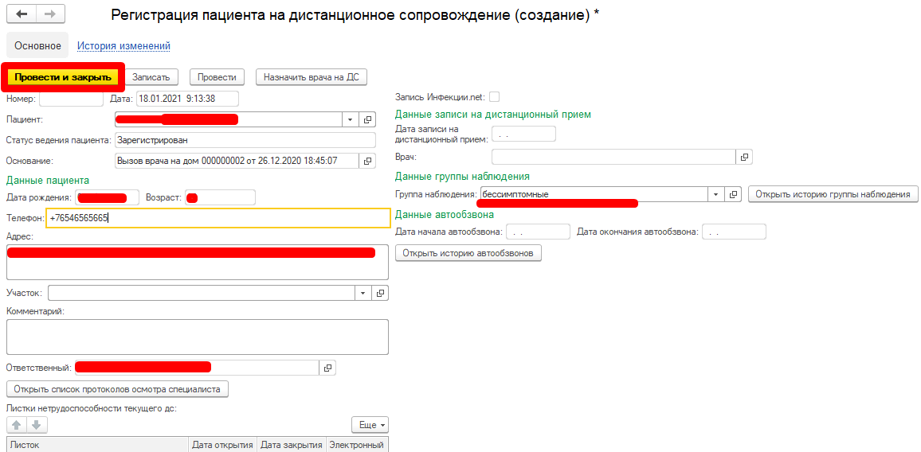
Рисунок 31 – Формирование документа по ДС

Просмотр истории изменений документа
Для документа «Регистрация пациента на дистанционное сопровождение» реализовано хранение версий документа. Каждая версия документа сохраняется в случае изменения хотя бы одного из реквизитов и дальнейшем его проведении в системе. Чтобы просмотреть все версии, необходимо открыть сам документ ДС и нажать на гиперссылку «История изменений» (рис. 32).
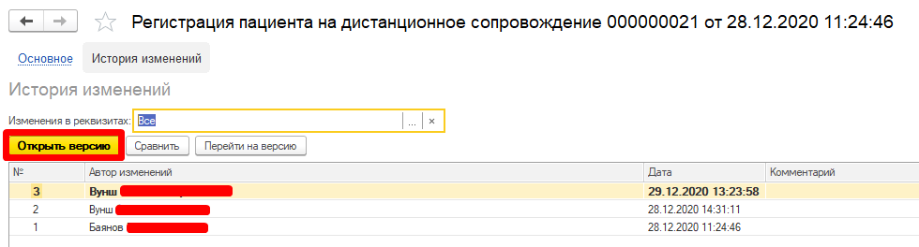
Рисунок 32 – Просмотр истории изменения документа по ДС
На данной форме отображается последний пользователь, внесший изменения и дата и время изменения документа. Чтобы просмотреть заполнение реквизитов в той или иной версии, необходимо выделить версию и нажать на кнопку «Открыть версию», как показано на рисунке 32. Открылась версия объекта с значениями, которые были заполнены в определенное время (рис. 33).
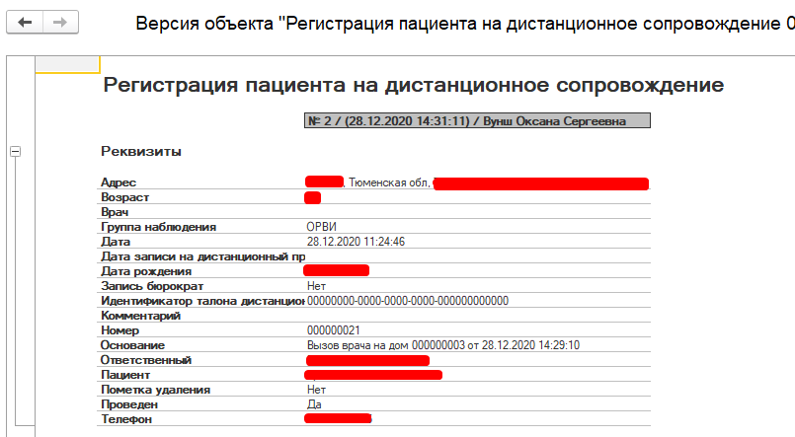
Рисунок 33 – Просмотр версии документа

Включение пациента в реестр ДС через ШМД «Протокол оказания неотложной помощи»/ «Протокол осмотра специалиста на дому»
Помимо реализованной возможности по включению пациента в реестр ДС через функционал «Вызов врача на дом», есть возможность сделать это, сформировав по вызову соответствующий протокол: «Протокол оказания неотложной помощи» / «Протокол осмотра специалиста на дому». Для этого необходимо под правами «Врач амбулатории (СМП)» перейти в подсистему «Контроль исполнения», далее открыть пациенту случай и выбрать один из ШМД. В открывшейся версии ШМД появилась кнопка для включения в реестр ДС (рис. 34). Условия для включения те же, что и для кнопки «Включить пациента в реестр ДС».
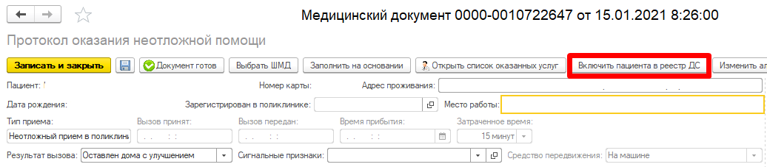
Рисунок 34 – Включение пациента в реестр через ШМД «Протокол оказания неотложной помощи на дому» (обычный режим)
При нажатии на данную кнопку открывается документ «Регистрация пациента на ДС» (как показано на рисунке 31). Аналогично реализовано в ШМД «Протокол осмотра специалиста на дому», а также данная кнопка предусмотрена в компактных версиях ШМД (рис. 35-37).
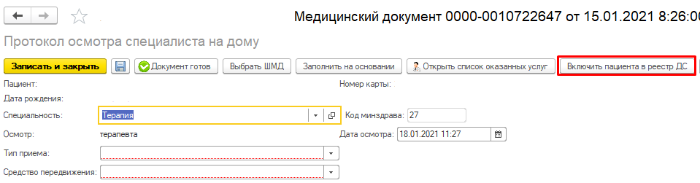
Рисунок 35 – Включение пациента в реестр через ШМД «Протокол осмотра специалиста на дому» (компактный режим)
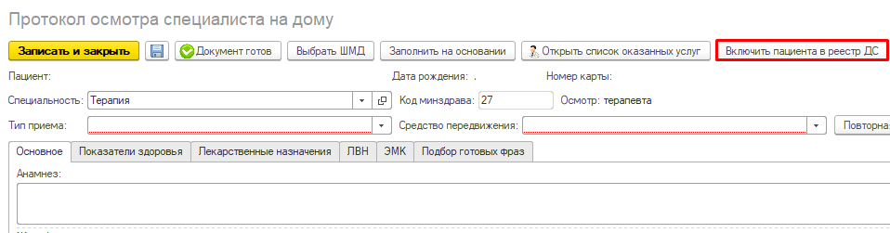
Рисунок 36 – Включение пациента в реестр ДС через ШМД «Протокол осмотра специалиста на дому» (компактный режим)
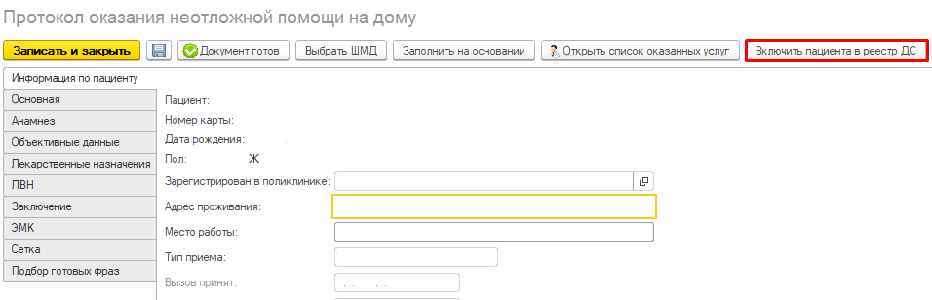
Рисунок 37 – Включение пациента в реестр ДС через ШМД «Протокол оказания неотложной помощи на дому» (компактный режим)
Блокировка записи на метку периода «Дистанционный прием» напрямую из сетки расписания
В связи с развитием механизма «Реестр дистанционного сопровождения пациентов» реализована доработка, которая блокирует запись пациента в сетке на метку периода «Дистанционный прием» в случае, если пациент не находится на данный момент на активном ДС. При клике на свободный слот, система проверяет данное условие, и если пациента нет в Реестре ДС с активным сопровождением – система выдает предупреждающее сообщение. Пример представлен на рисунке 38.
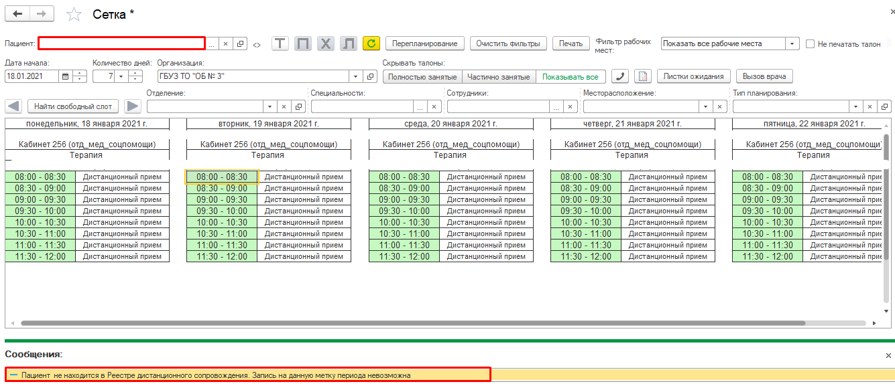
Рисунок 38 – Блокировка записи пациента в сетку расписания
Важно!
Данная проверка реализована в следующих местах системы:
-Запись пациента в живую очередь через АРМ врача
-Обычная сетка расписания (подсистема «Регистратура» - «Сетка»)
-Назначение услуг через АРМ врача
-Назначение через новый заказ на форме ОДП
-Маршрутный лист
-Онкоскрининги
-Назначение услуг в стационаре
-ШМД «Протокол осмотра специалиста» - запись через сетку на повторную явку
-ШМД «Протокол оказания неотложной помощи»/ «Протокол осмотра специалиста на дому» - запись через сетку на повторную явку

Запись на данную метку периода всегда доступна:
- из Реестра ДС, при назначении врача
- из АРМ дистанционного сопровождения пациентов (АРМ врача ДС) при нажатии на кнопку «Требуется дистанционное сопровождение врача»
Доработки по АРМ дистанционного сопровождения пациентов. Разделение функционалов на «АРМ дистанционного сопровождения граждан» (далее в инструкции обозначается как «АРМ студента ДС») и «АРМ дистанционного сопровождения пациентов (далее в инструкции обозначается как «АРМ врача ДС»)
В связи с появлением функционала «Реестр дистанционного сопровождения граждан» и изменений ведения по процессу, было доработано АРМ ДС, в котором проводятся работы над пациентами, по которым пришли результаты автообзвона.
- АРМ студента ДС.
Ранее вся работа врачей и диспетчеров по дистанционному сопровождению проводилась в АРМ дистанционного сопровождения граждан – прохождение анкеты и внесение результатов по уточнению. Данная доработка теперь актуальна только для студентов медицинского университета (в случае необходимости их подключения к процессу). По данной обработке были внесены следующие изменения:
- В поток пациентов попадают только те, у кого по результатам автообзвона значение «Не удалось дозвониться/Ошибки». Все остальные результаты автообзвонов пациентов уходят на обработку в АРМ врача ДС.
-Исключена возможность фильтрации по результату автообзвона, т.к. теперь результат им приходит только один.
- Изменены события при нажатии на кнопке на форме:
- Кнопки для манипуляций доступны теперь вне зависимости от результата прохождения анкетирования.
Актуальная версия АРМ для студента представлена на рисунке 39.
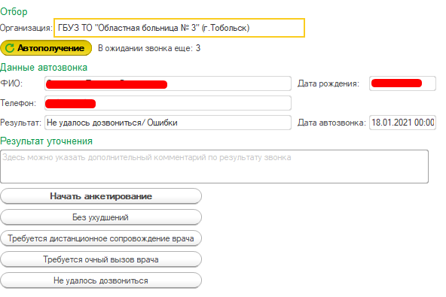
Рисунок 39 – Актуальная версия АРМ студента ДС
Поведение системы при нажатии кнопок следующее:
- Кнопка «Без ухудшений» - в случае отсутствия данного пациента в реестре ДС в момент нажатия на кнопку создается в указанной организации документ «Регистрация пациента на ДС» со статусом (на автообзвоне). Если документ на такого пациента уже создан, то у него меняется статус на «На автообзвоне». Ответственный за создание документа ДС становится пользователь «RemoteSupport».
- Кнопка «Требуется дистанционное сопровождение врача» - в случае отсутствия данного пациента в реестре ДС в момент нажатия на кнопку создается в указанной организации документ «Регистрация пациента на ДС» со статусом (Требуется врач на ДС). Если документ на такого пациента уже создан, то у него меняется статус на «Требуется врач на ДС». Ответственный за создание документа ДС становится пользователь «RemoteSupport». В реестре Дистанционного сопровождения такой документ подсвечивается желтым цветом для удобства пользователей (рис. 40).
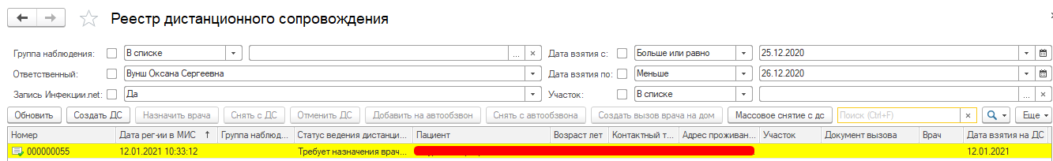
Рисунок 40 – Цветовая индикация документов по ДС, пришедших из АРМ студента и требующих назначения врача
- Кнопка «Требуется очный вызов врача» - при нажатии на кнопку открывается модальное окно для заполнения данных по вызову – рисунок 41 (вызов создается в организации, откуда пришел назначенный автообзвон). А также в случае отсутствия данного пациента в реестре ДС в момент нажатия на кнопку создается в указанной организации документ «Регистрация пациента на ДС» со статусом (Создан вызов врача на дом). Если документ на такого пациента уже создан, то у него меняется статус на «Создан вызов врача на дом», а в поле «Основание» указывается ссылка на документ вызова, созданный студентом. Ответственный за создание документа ДС становится пользователь «RemoteSupport».
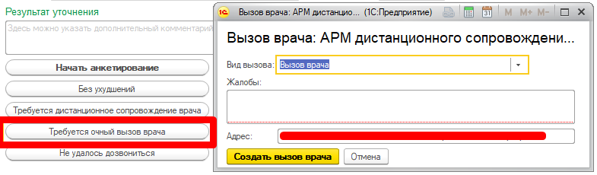
Рисунок 41 – Создание вызова врача на дом для пациента
- Кнопка «Не удалось дозвониться» - при нажатии на кнопку в случае отсутствия данного пациента в реестре ДС в момент нажатия на кнопку создается в указанной организации документ «Регистрация пациента на ДС» со статусом (На автообзвоне). Если документ на такого пациента уже создан, то у него меняется статус на «На автообзвоне». Ответственный за создание документа ДС становится пользователь «RemoteSupport».
Также АРМ добавлена проверка на наличие кода РМИС у пациента. Пациент для дальнейших манипуляций над ним должен быть идентифицирован. В случае отсутствия кода РМИС система выдает предупреждающее сообщение и переключает на обработку следующего пациента (рис. 42).
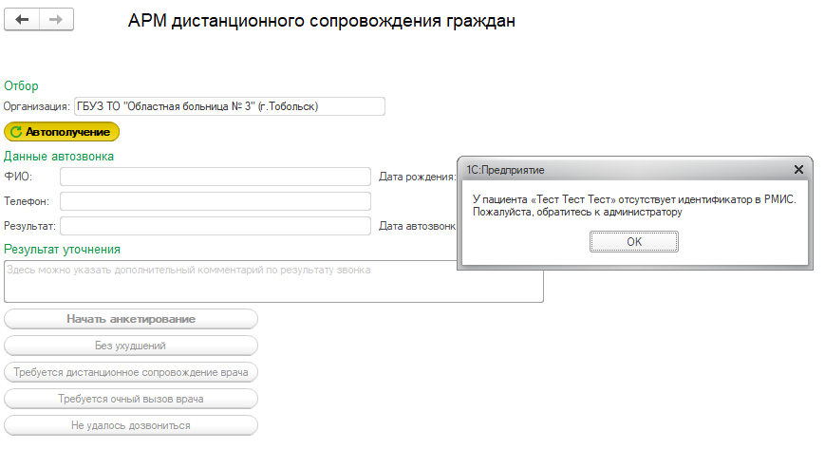
Рисунок 42 – Предупреждение об отсутствии кода РМИС у пациента
В случае успешной идентификации пациента он будет доступен в АРМ студента после завершения сессии (сессия работы с пациентом 30 минут).
- АРМ врача ДС.
Ранее вся работа врачей и диспетчеров по дистанционному сопровождению проводилась в АРМ дистанционного сопровождения граждан – прохождение анкеты и внесение результатов по уточнению. Теперь для врачей создана отдельная обработка, которая располагается в подсистеме «Рабочий стол» - «Дополнительные обработки» - «Дистанционное сопровождение пациентов». Выбрать обработку и нажать кнопку «Выполнить».
Открылась обработка для работы с пациентами. Актуальная версия обработки представлена на рисунке 43.
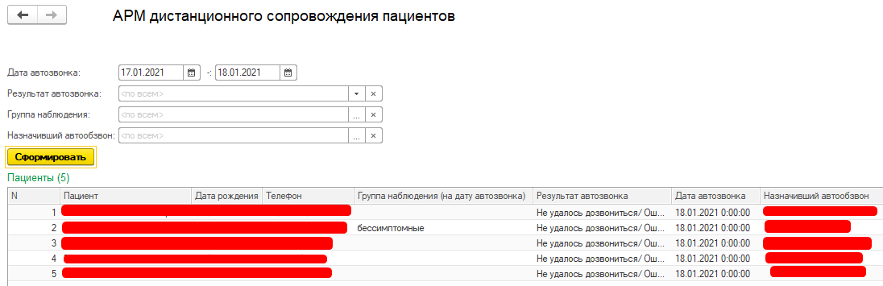
Рисунок 43 – Актуальная версия АРМ врача ДС
- Добавлен период автозвонка;
- Исключена возможность выбора организации. АРМ в таблице отображает пациентов, пришедших из той организации, в которой запускается на текущий момент обработка;
- Добавлены фильтры по группе наблюдения, а также по назначившему автообзвон;
- Список пациентов реализован в виде табличной части;
- Исключено анкетирование пациента;
- Изменены события при нажатии на кнопке на форме:
- Кнопки для манипуляций доступны всегда.
Для доступа к кнопкам необходимо двойным кликом нажать на строку с пациентом. После двойного клика отображается следующая форма (рис. 44):
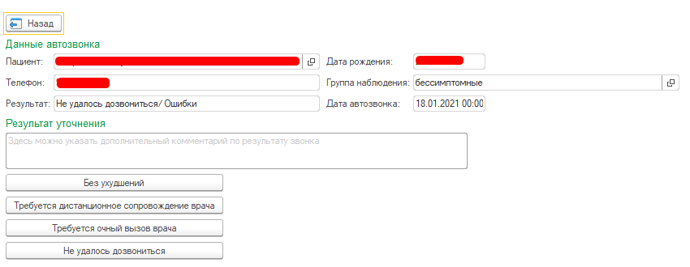
Рисунок 44 – Форма для регистрации уточнения по результату звонка пациенту
Поведение системы при нажатии кнопок следующее:
- Кнопка «Без ухудшений» - в случае отсутствия данного пациента в реестре ДС в момент нажатия на кнопку создается в указанной организации документ «Регистрация пациента на ДС» со статусом (на автообзвоне). Если документ на такого пациента уже создан, то у него меняется статус на «На автообзвоне». Ответственный за создание документа ДС становится пользователь «RemoteSupport».
- Кнопка «Требуется дистанционное сопровождение врача» - при нажатии на данную кнопку открывается сетка расписания медицинской организации, из которой запускается обработка с отбором по метке периода «Дистанционный прием» (рис. 45).
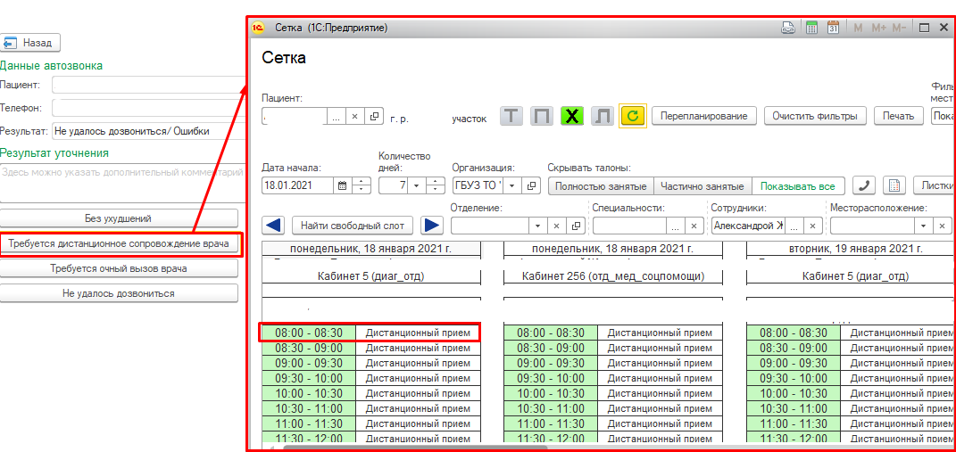
Рисунок 45 – Сетка расписания пациента для записи на прием из АРМ врача ДС
Пациент записывается в сетку к врачу. В случае отсутствия данного пациента в реестре ДС в момент нажатия на кнопку создается в указанной организации документ «Регистрация пациента на ДС» со статусом (Назначен врач на ДС). Если документ на такого пациента уже создан, то у него меняется статус на «Назначен врач на ДС». Ответственный за создание документа ДС становится пользователь «RemoteSupport».
- Кнопка «Требуется очный вызов врача» - при нажатии на кнопку открывается модальное окно для заполнения данных по вызову – рисунок 46 (вызов создается в организации, откуда пришел назначенный автообзвон). А также в случае отсутствия данного пациента в реестре ДС в момент нажатия на кнопку создается в указанной организации документ «Регистрация пациента на ДС» со статусом (Создан вызов врача на дом). Если документ на такого пациента уже создан, то у него меняется статус на «Создан вызов врача на дом», а в поле «Основание» указывается ссылка на документ вызова, созданный студентом. Ответственный за создание документа ДС становится пользователь «RemoteSupport».
Рисунок 46 – Создание вызова врача на дом для пациента
- Кнопка «Не удалось дозвониться» - при нажатии на кнопку в случае отсутствия данного пациента в реестре ДС в момент нажатия на кнопку создается в указанной организации документ «Регистрация пациента на ДС» со статусом (На автообзвоне). Если документ на такого пациента уже создан, то у него меняется статус на «На автообзвоне». Ответственный за создание документа ДС становится пользователь «RemoteSupport».
Также АРМ добавлена проверка на наличие кода РМИС у пациента. Пациент для дальнейших манипуляций над ним должен быть идентифицирован. В случае отсутствия кода РМИС. Такой пациент будет оставаться для просмотра в таблице до его успешной идентификации (рис. 47).
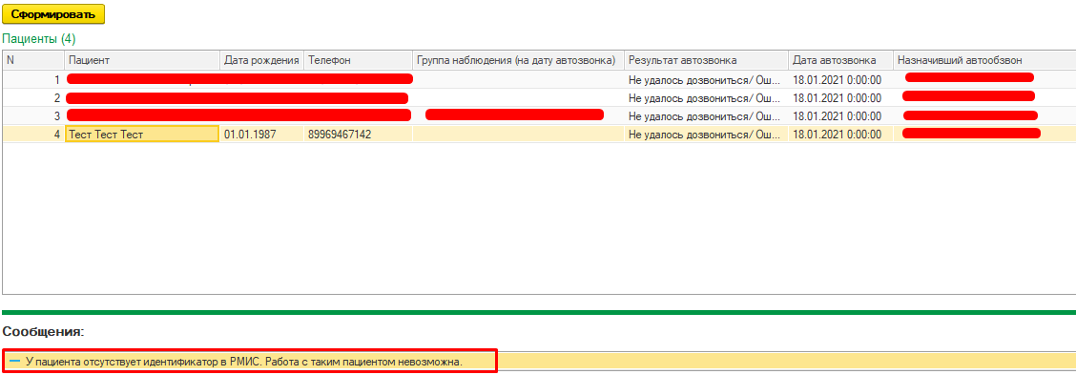
Рисунок 47 – Предупреждение об отсутствии кода РМИС у пациента

Формирование ШМД «Протокол осмотра специалиста»
Доработки по ведению процесса по ДС перенесены из ШМД «Протокол ТМК» в ШМД «Протокол осмотра специалиста». Для того чтобы сформировать пациенту данный документ, необходимо перейти в подсистему «Контроль исполнения»-«АРМ врача Поликлиника». Открыть случай, выбрать ШМД «Протокол осмотра специалиста». Открылась экранная форма ШМД (рис. 48).
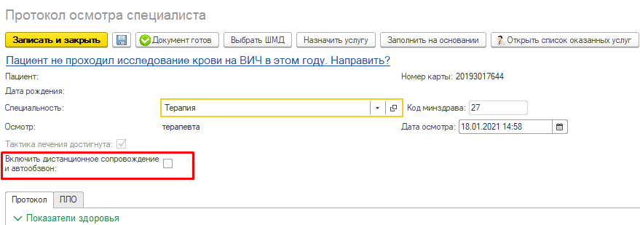
Рисунок 48 – Доработанное ШМД «Протокол осмотра специалиста»
Появился новый чек-бокс для включения функционала по дистанционному сопровождению и автообзвону (рис. 48). При включении чек-бокса возможны следующие исходы событий:
- Отсутствие пациента в реестре ДС - случае, если пациент на момент формирования ШМД не имеет активной записи в реестре дистанционного сопровождения, то при нажатии на галочку система выводит предупреждающее сообщение (рис. 49).
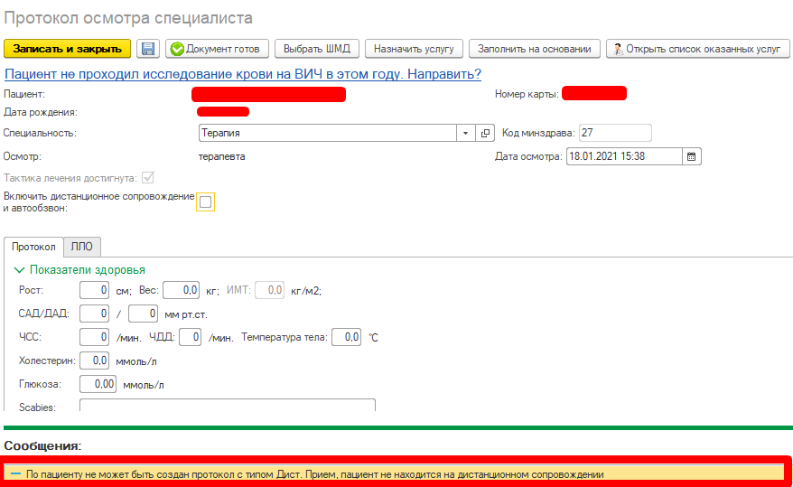
Рисунок 49 – Доработанное ШМД «Протокол осмотра специалиста»
Важно!
Формирование корректного протокола возможно лишь в том случае, когда пользователь внесет данного пациента в реестр ДС. Необходимо создать по данному ДС документ в реестре и повторить попытку формирования протокола.

- Пациент включен в реестр ДС. При установке чек-бокса в протоколе осмотра специалиста появляется новая вкладка «Дистанционное сопровождение и обзвон» (рис. 50).
Из протокола есть возможность создать вызов на дом для данного ДС. Для этого необходимо нажать кнопку «Создать вызов на дом» (рис. 51).
Открывается форма документа «Регистрация вызова врача на дом». Основные данные пациента на форме документа заполняются автоматически. Указать повод вызова и жалобы и нажать «Провести и закрыть». Вызов врача на дом создан. Статус у документа в реестре сопровождение изменен на «Создан вызов врача на дом», в поле «Основание» отображается ссылка на документ вызова на дом. Также после проведения документа вызова на дом в протоколе осмотра специалиста также отображается ссылка на вызов на дом, а в поле «Рекомендации» на вкладке «Протокол» указан текст «Создан вызов на дом» (рис. 52, 53).
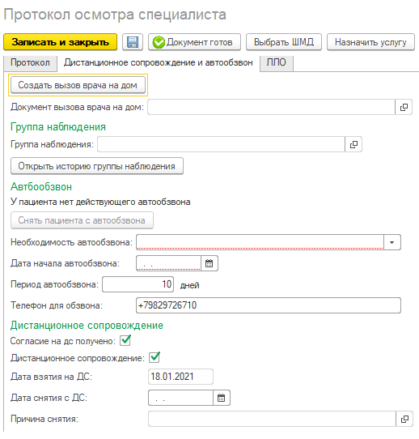
Рисунок 50 – Вкладка «Дистанционное сопровождение и автообзвон»
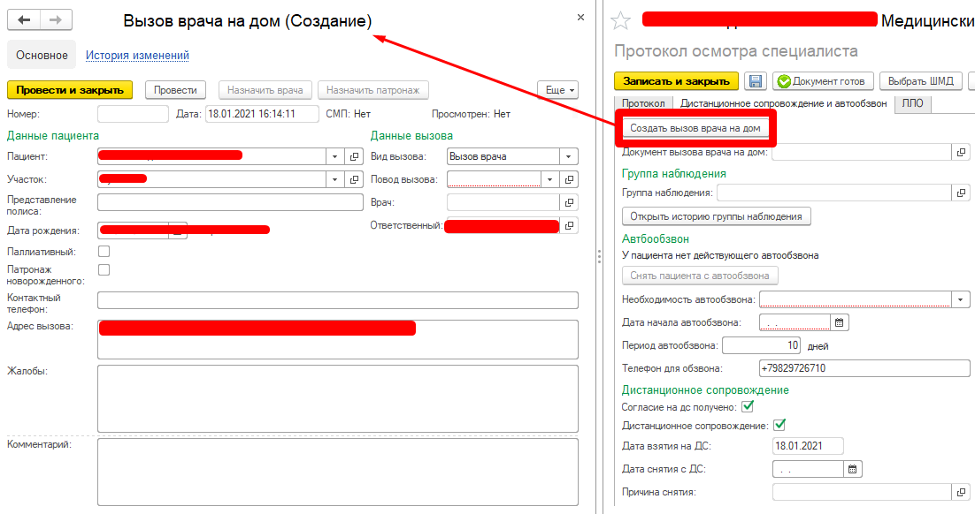
Рисунок 51 – Вкладка «Дистанционное сопровождение и автообзвон», создание вызова на дом

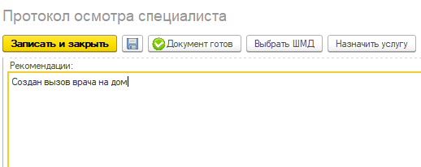
Рисунок 52 – Данные, указанные в протоколе после создания вызова на дом из протокола

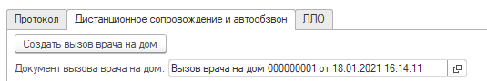
Рисунок 53 – Ссылка на созданный документ «Вызов врача на дом»
Данные по группе наблюдения теперь доступны только для просмотра. При нажатии на кнопку «Открыть историю группы наблюдения» отображается вся история по изменению группы наблюдения пациента (рис.54). Изменение группы наблюдения доступно только из реестра ДС.
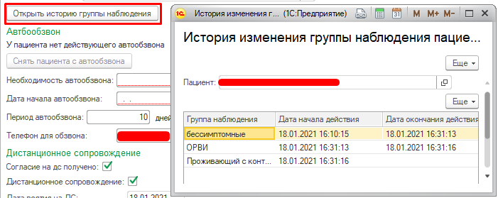
Рисунок 54 – Просмотр истории смены группы наблюдения из протокола осмотра специалиста
Дата взятия на ДС указывается равная дате регистрации в МИС дистанционного наблюдения в реестре ДС и недоступно для редактирования.
Поля «Согласие на ДС получено» и «Дистанционное сопровождение» установлены автоматически со значением «Истина», доступны для изменения (рис. 55).
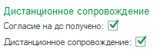
Рисунок 55 – Установленные по умолчанию чек-боксы
Снятие пациента с ДС из протокола. Для того чтобы снять пациента с дистанционного сопровождения, необходимо сначала указать дату снятия (дата не может быть больше текущей), затем необходимо указать причину снятия с ДС (поле, обязательное для заполнения). После того, как будут заполнены поля по снятию с ДС, необходимо нажать кнопку «Документ готов». Система переводит пользователя на печатную форму документа, а документ в реестре ДС (в случае указания даты) переводится в статус «ДС завершено» с указанием даты снятия с ДС и причины снятия (рис. 56-57).
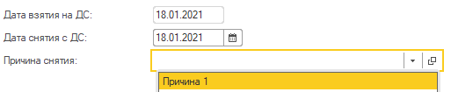
Рисунок 56 – Снятие пациента с ДС через Протокол осмотра специалиста

Рисунок 57 – Снятие пациента с ДС через Протокол осмотра специалиста

